附件1：操作方法及注意事项
网络视频直播可通过手机端或电脑端进行观看，可任意选择其中一种方式进行观看：
- 手机端观看方式：
1、打开手机微信，扫码下面二维码，即可进入直播间，
2、点击“进入直播”后，会出现下图，请务必认真填写，后台将自动记录每个人培训学习的时长记录。
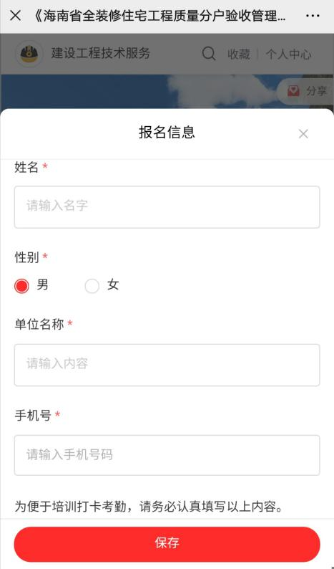
3、填写完整后，可正常进入到培训宣贯直播间观看。
- 电脑端观看方式
1、复制下面这个网站链接，粘贴到电脑浏览器上：
https://appnvsugkym6924.pc.xiaoe-tech.com/detail/l_5ed03f9648f79_XJGT3qrM/4?fromH5=true
2、进入如下页面，点击“登录”按钮。
3、打开手机微信，扫码注册，填写相关信息。
4、点击“立即学习”按钮，可正常进入到培训宣贯直播间学习。

